Федеральное государственное бюджетное образовательное учреждение

высшего образования«Сибирский государственный университет телекоммуникаций и информатики»

**Лабораторная работа №2**

по дисциплине «Архитектура вычислительных систем»

Выполнил:

студент гр. ИС–74*

Некто Н.Н.

Проверил:К.т.н. кафедры ВС

Ефимов А.В.

Новосибирск 2019

Тестирование производительности ПК

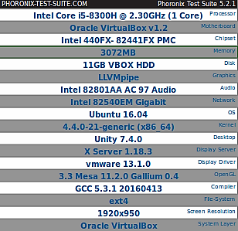

Рисунок 1 – Конфигурация системы

|  |  |
| --- | --- |
| Компонент ПК | Название теста |
| Центральный процессор | pts/openssl-1.11.0 |
| Оперативная память | pts/stream-1.3.1 |
| Жёсткий диск | pts/aio-stress |
| Сеть | pts/network-loopback |

Таблица 1 – Тесты производительности

1) Центральный процессор

|  |
| --- |
| Openssl |
| 89.3 |
| 73.9 |
| 98.4 |

Таблица 2 – Производительность процессора

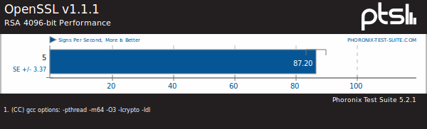

Рисунок 2 – Производительность процессора

2) Оперативная память

|  |  |  |  |
| --- | --- | --- | --- |
| Copy | Scale | Triad | Add |
| 19392,5 | 14852,2 | 16601,4 | 16562,6 |
| 19281,7 | 14845,1 | 16545,6 | 16531,3 |
| 19226,4 | 14754,3 | 16495,5 | 16446,8 |
| 19310,3 | 14816,9 | 16578,2 | 16564,6 |
| 19298,2 | 14812,7 | 16624,2 | 16517,6 |

Таблица 3 – Производительность оперативной памяти

3) Жёсткий диск

|  |
| --- |
| Random Write |
| 594.12 |
| 541.89 |
| 596.5 |
| 398.11 |
| 530.69 |
| 396.16 |

Таблица 4 – Запись на жёсткий диск

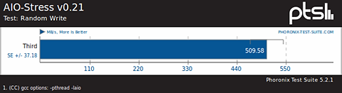

Рисунок 3 – Запись на жёсткий диск

4) Сеть

|  |
| --- |
| Loopback TCP Network Performance |
| 34,83 |
| 35,88 |
| 36,28 |

Таблица 5 – Производительность сети

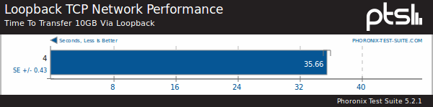

Рисунок 4 – Производительность сети